2020

8th JAPAN BOWL®
OF CALIFORNIA

TEAM STUDY GUIDE

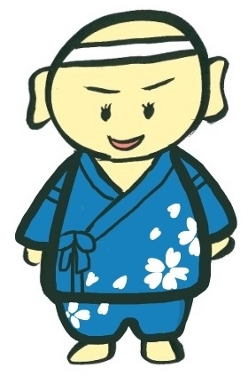©

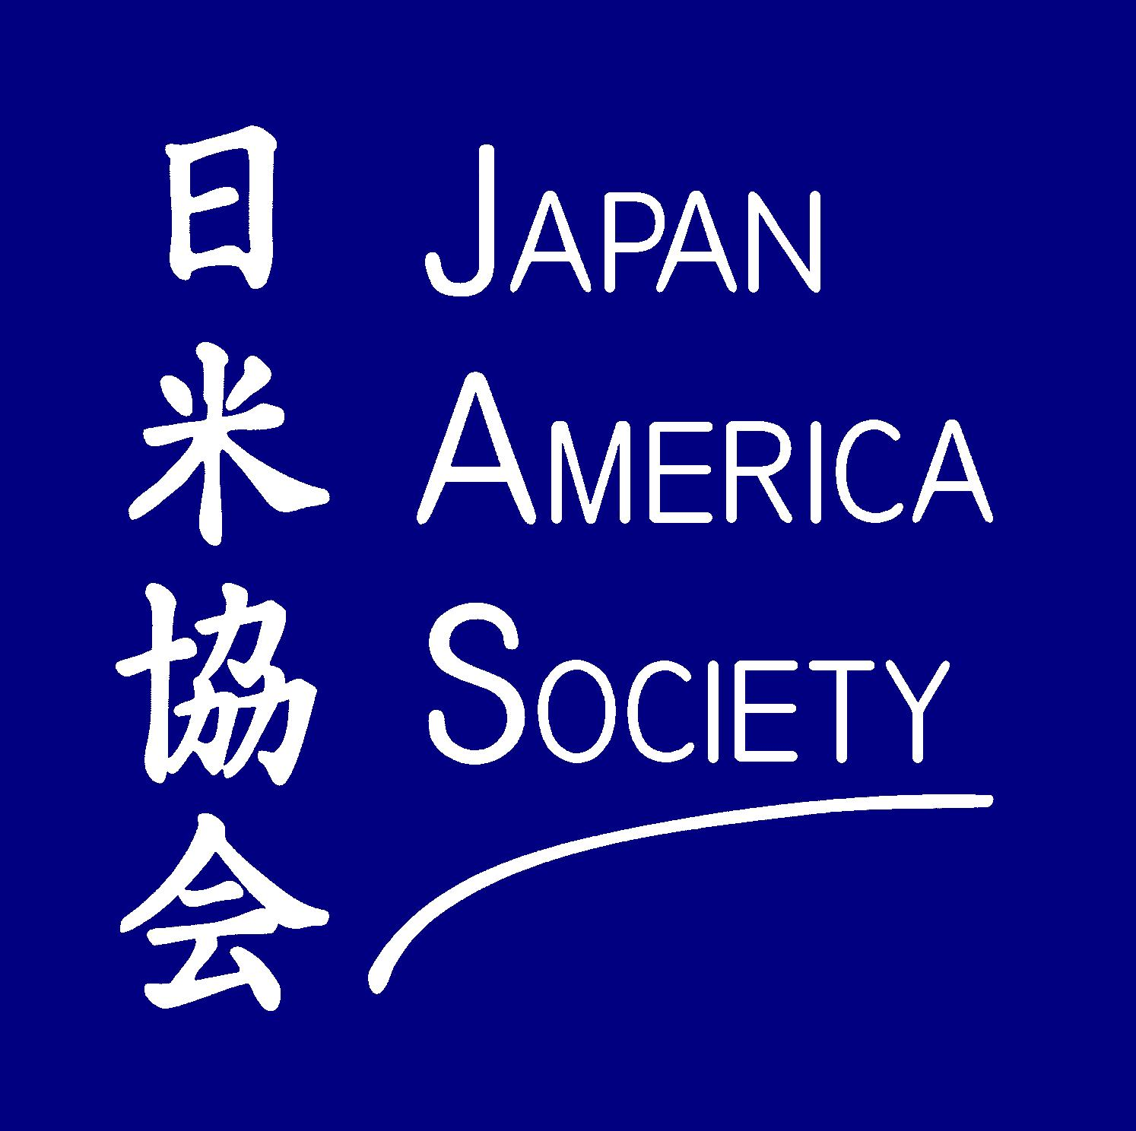
Japan America Society
of Southern California

About the Team Study Guide

The Japan Bowl® of California Team Study Guide lists the topics that will be covered at the 8th Annual Japan Bowl® of California, as well as required kanji and Japanese expressions.
Section 1 (p. 3~4) details the non-Language topics that will be covered at all levels. All competitors should read Section 1.
Section 2 (p. 5-10) covers the language lists for the level in which you are competing.
- Level III competitors should also study the Level II section.
- Level IV competitors should also study the Level II and Level III sections.
The Team Study Guide is available as a WORD document for you to download, export, and manipulate as you wish.
Much of the information in the Study Guide is also available as Quizlets, which can be accessed from the National Japan Bowl website at www.japanbowl.org.
Team Members should also read the Japan Bowl® of California’s Official Competition Guide, which contains important information about:
- Team and student eligibility requirements
- Competition rules
- Hints on preparing for the competition, including reference sources

We look forward to seeing you at the 8th Annual Japan Bowl® of California!

© 2019 by The Japan-America Society of Washington, Inc. Japan Bowl® is a registered trademark of The Japan-America Society of Washington, Inc. The Japan Bowl name, logo, and the official mascot Kanji-kun may be used only with the permission of The Japan-America Society of Washington, Inc.
Please read carefully to note any changes and additions from previous years.
ALL LEVELS

Non-Language Topics

Students in all levels should study the topics in the highlighted column.
 | Year 1 (2021) | Year 2 (2022) | Year 3 (2020)
History | Unification and Edo/Tokugawa Era 1560~1868  Major events, people, and terms | The Modern Era  Meiji ~ Heisei Pds.  1868-present  Major events, people,  and terms | Classical/Medieval Era Nara ~ Sengoku Pds. 710~1560  Major events, people,  and terms
Social  Sciences | Physical, political, and social geography  - Major natural features  - Major regions,  prefectures, cities  - Major regional  specialties  - World Heritage Sites  - Demography | Government and  economics  - Constitution, government structures,  national politics, and  international treaties  - Major economic trends/organizations, trade  - National symbols | Industry, technology, and infrastructure  - Major industries,  companies, and  technologies  - Information,  communication, and  transportation networks  - Tourism and regional products
Daily Life and  Society | - National holidays  - Seasonal events  - Famous regional events/festivals | - Manners, etiquette, gestures  - Japanese homes  - Traditional food,  clothing  - Traditional games | - School culture  - Work Culture  - Rites of life  - Religious practices
Arts and  Culture | - Traditional visual arts  - Traditional crafts  - Tea ceremony,  ikebana, etc.  - Architecture and  gardens | - Literary/film classics  - Japanese poetry  - Folk tales, children’s stories  - Famous authors | - Traditional performing arts (theater, music, comedy, etc.)  - Martial arts
Popular Culture  ---------------  US-Japan relations | - Anime/ manga  - Characters/mascots  - Youth and "kawaii" culture  - Pop music  - Iconic foods | - Online pop culture  - Popular movies  - Popular museums  - Non-traditional foods (street food, regional bento, vending  machines, etc.) | - Olympics/Paralympics  - Sports  - Tourism, travel, and souvenirs  - Matsuri
 | The US-Japan connection: Interaction between the two countries in the topics listed above
Current Events | Major events and developments in Japan’s politics, economy, international relations, and society during the 12 months prior to the National Japan Bowl.  Note: Current events questions will be asked only during the Championship Round.

Students should be familiar with the metric system. They need to make approximate
conversions and express them in Japanese.

Level II: Temperature in Celsius

Levels III and IV: Temperature in Celsius
Length in cm, m & km

Japanese Language Topics
Kanji and kanji compounds
Students should be able to read, write, and understand the following kanji.
Level III students are responsible for Level II and III lists.
Level IV students are responsible for Level II, III, and IV lists.

LEVEL II
一 二 三 四 五 六 七 八 九 十 百 千
万 円 日 月 火 水 木 金 土 曜 先 昨
週 年 今 毎 何 時 間 午 前 後 分 半
回 末 上 下 左 右 人 男 女 父 母 子
家 族 自 姉 兄 妹 弟 友 本 語 学 校
小 中 大 走 生 話 書 見 言 休 行 来
出 入 口 会 外 国 駅 山 川 島 花 草
米 田 文 空 名 止 正 立 私 彼 英 代
広 明 教 室 牛 犬 表 主 力 洋 堂 工
皿 声 茶 枚
LEVEL III
朝 昼 夕 夜 春 夏 秋 冬 天 気 雨 雪
風 南 北 東 西 方 都 県 市 町 区 丁
村 海 港 所 帰 寺 電 車 衣 食 住 活
品 物 着 飲 料 理 紙 店 屋 切 魚 肉
起 飯 耳 目 手 足 頭 体 心 持 思 元
(Continued on next page)

病 強 弱 同 和 々 親 昔 員 供 以 台
売 買 安 高 低 新 古 色 赤 青 白 黒
好 銀 払 勉 試 験 運 動 聞 音 楽 歌
絵 芸 術 院 読 結 婚 野 真 発 的 服
授 貸 館 宿 様 計 忘 研 究 内 絶 対
信 経 配 重 記 守 若 幸 両

LEVEL IV
世 界 地 図 鉄 道 旅 場 線 階 門 戸
次 当 歩 通 遅 引 開 閉 始 終 番 号
待 考 急 決 使 寒 暑 早 近 遠 建 由
多 少 最 悪 全 部 用 知 果 作 化 死
卒 業 仕 事 映 画 医 者 神 社 農 産
漢 字 科 興 味 習 特 別 有 不 無 非
常 便 利 未 長 短 意 働 連 度 留 注
転 借 歳 題 痛 残 説 案 顔 情 悲 怒
変 比 笑 相 横 調 査 違 感 答 質 問
続 府

Expressive Japanese
Students should be able to understand and use the following.
Direct translations are not sufficient. Students must demonstrate an understanding of the meaning and use of each expression.
Level III students are responsible for Level II and III lists.
Level IV students are responsible for Level II, III, and IV lists.

Aisatsu:
LEVEL II
おやすみなさい
行ってきます
行ってらっしゃい
ただいま
おかえりなさい
ごめんなさい
おげんきですか
はじめまして
よろしくおねがいします
LEVEL III
ご入学、おめでとうございます
ごそつぎょう、おめでとうございます
おつかれさまでした
よくいらっしゃいました
おじゃまします
どうぞお入りください
先日はありがとうございました
いい旅をしてきてください
お気をつけて
LEVEL IV
おかげさまで
お先にしつれいします
ごぶさたしています（しております）
申しわけございません
いつもお世話になっています
かしこまりました
お待たせしました
それでは、しつれいします

Affective expressions:

LEVEL II | LEVEL III | LEVEL IV
もちろん  さっぱり  きっと  もしかしたら | たしかに  めったに  まるで  なんとなく  どうしても | かならず  かならずしも  まさか  とっくに

Yojijukugo:

LEVEL II | LEVEL III | LEVEL IV
一長一短 | 三日坊主 | 以心伝心
十人十色 | 一期一会 | 四苦八苦

Onomatopoeia, idioms, and proverbs:

LEVEL II
きらきら(と) わくわく 気が重い
しょんぼり(と) ふらふら 顔が広い
ぺらぺら(と) うっとり 目がない
ぴんぴん おどおど 住めば都
よちよち(と) めそめそ(と) 早起きは三文の徳
LEVEL III
頭が切れる 息が合う 手を抜く
肩を落とす 耳を疑う 口がかたい
首を長くする
LEVEL IV
石の上にも三年 失敗は成功のもと 郷に入っては郷に従え
三人寄れば文殊の知恵 旅の恥はかき捨て 笑う門には福来たる
聞くはいっときの恥、聞かぬは一生の恥 塵も積もれば山となる

Students should also be able to...

understand and pronounce common kanji compounds like the following:

LEVEL II
週末 父母 出口 米国 休日 何本

LEVEL III
気持 着物 生活 物語 帰国

LEVEL IV
便利 歩道 近代 最高 都市化

pronounce the following family names:

LEVEL II
田中 山田 山口 中村 木村 林 本田

LEVEL III
高橋 山本 松本 井上 小林 吉田 松下

LEVEL IV
佐藤 渡辺 伊藤 佐々木 清水 鈴木 野村

pronounce the following place names and recognize their location:

LEVEL II
東京 京都 大阪 横浜 名古屋

本州 九州 四国 北海道 沖縄 太平洋 日本海

LEVEL III
福岡 札幌 広島 仙台

関東 関西 東北 中部 中国

LEVEL IV
神戸 川崎 奈良 日光 長崎 神奈川 愛知 兵庫

富士山 日本アルプス 伊豆 瀬戸内海

成田(国際空港) 羽田(国際空港)

銀座 新宿 上野 渋谷 秋葉原 原宿 浅草

